Меры безопасности на воде в весенний период

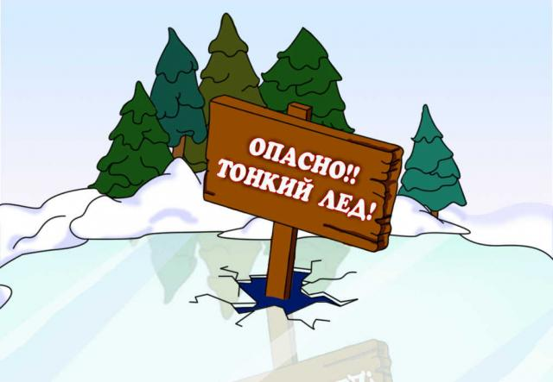

С наступлением весны на водоемах начинается таянье льда. Лед становится тонким, непрочным, представляет опасность для вашей жизни.
«Всякий лед до тепла живет» - гласит пословица. С наступлением весны под воздействием солнечных лучей лед быстро подтаивает. Еще более разрушительное действие на него оказывает усиливающееся весной течение воды в реках, прудах, озерах, которое подтачивает его снизу. С каждым днем он становится все более пористым, рыхлым и слабым. Вполне понятно, что передвижение по такому льду связано с большой опасностью.
Особенно опасно находиться на весеннем льду водохранилищ и прудов. Это в первую очередь особенно касается любителей подледного лова, и детей.
Нужно знать, что весенний лед резко отличается от осеннего и зимнего. Если осенний и зимний лед под тяжестью человек начинает трещать, предупреждая об опасности, то весенний лед не трещит, а проваливается, превращаясь в ледяную Капицу.
Особенно опасно находиться на весеннем льду водохранилищ и прудов. Это в первую очередь особенно касается любителей подледного лова, и детей
В этот период необходимо максимально усилить наблюдение взрослых за детьми, вести среди них разъяснительную работу.
Период паводка и ледохода приходится на время каникул. Время игр на льду закончилось и играть у реки и водоемов во время паводка и ледохода опасно. Во избежание трагедий взрослые должны сделать все, чтобы не допускать ребят к воде без надзора.
Чтобы избежать беды, необходимо соблюдать самые простые правила:
В период паводка не выходите на лед!
Не проверяйте прочность льда ударом ноги!
Не катайтесь на льдине во время ледохода!
В ледяной воде человек может находиться не более 20 минут, затем погибает от переохлаждения, кроме того, намокшая одежда тянет его вниз, в глубину, что может ускорить гибель.
Напоминает всем гражданам, что рыхлость льда усложняет действия самого тонущего и требует большей выносливости. Движение льда затрудняет работу спасателей по спасению тонущего как табельными, так и подручными средствами. Здесь требуется умение и навыки в управлении лодкой или катером с тем, чтобы обойти льдины, раздвинуть их и подойти к утопающему, не усугубив его положение. В период половодья резко увеличивается течение воды, образуя большое количество водоворотов, которые небезопасны не только для утопающих, но и для спасателей.
Если все-таки лед проломился, вы оказались в ледяной воде,
и некого позвать на помощь:
- Не поддавайтесь панике, действуйте быстро и решительно.
- Не допускайте погружения в воду с головой. Для этого широко раскиньте руки по кромке льда полыньи, стараясь не обламывать ее. Осторожно без резких движений постарайтесь выбраться на лед, наползая на его край грудью и поочередно вытаскивая на поверхность ноги. Главное использовать все свое тело для опоры.
- Выбравшись из промоины, не вставайте на ноги и даже на колени, не бегите, а осторожно откатитесь и ползите в ту сторону, откуда вы шли до самого берега. А дальше бегите и не останавливайтесь, пока не окажетесь в тепле.
Если на ваших глазах на льду провалился человек:
Немедленно обратитесь к взрослым, с их помощью ли сами сообщите о происшествии по телефонам 01, 12, 911 или на близлежайшую спасательную станцию.
Правила и меры безопасности
при купании в летний период в оборудованных и
необорудованных местах.
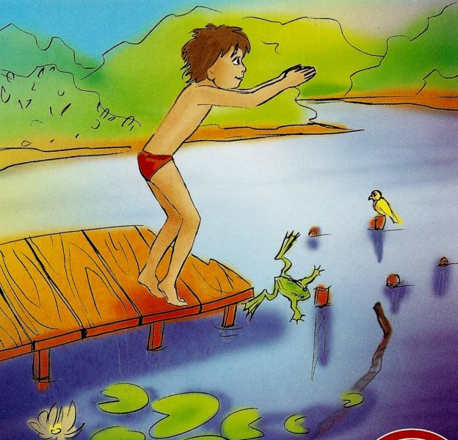

Каждый ребенок должен хорошо уяснить, что безопасное место для купания – это специально оборудованное для этой цели место - купальня (пляж).
Проведение заплывов при силе ветре более 3-х баллов запрещено.

Основные правила поведения и меры безопасности людей на воде
- входить в воду нужно осторожно, постепенно привыкая к разнице температур воды, воздуха и тела;
- продолжительность купания зависти от состояния погоды, водоема и самочувствия человека;
- начинать купание следует при температуре воды не менее +20°С. Наиболее приемлемыми принято считать следующие режимы купания:
Температура воды | Продолжительность купания
+18°С | 6-8 минут
+20°С | 10-12 минут
 | 15-20 минут
- Нельзя прыгать или бросаться в воду после длительного пребывания на солнцепеке или после большой физической нагрузке. Входить в воду надо постепенно. Если пренебречь этим требованиям, возможны резкая остановка дыхания, потеря сознания, не исключается и гибель человека;
- не следует купаться до озноба, что является признаком переохлаждения организма. Если озноб ощущается длительное время, нужно выйти из воды и согреться.
Переохлаждение может вызвать судороги мышц, остановку дыхания, потерю сознания и т.д. Судороги мышц вызываются длительным пребыванием в воде и часто служат причиной несчастных случаев..
-Не следует купаться ранее, чем через 1,5-2 часа после обильной еды, равно как и голодным.
-Необходимо уметь не только хорошо и быстро плавать, но уметь отдыхать на воде.
-Попав на быстрое течение, бессмысленно с ним бороться. Необходимо использовать его, постепенно подойти к берегу. Водовороты представляют грозную опасность. К ним не нужно приближаться. Попав в водоворот, нужно глубоко вдохнув, погрузиться под воду, где водоворот не обладает большой силой и, нырнув в сторону по течению, спокойно всплыть на поверхность.
-В водоемах, заросших водорослями и иными растениями, купание настоятельно не рекомендуется.
-Плавая при волнении, необходимо руководствоваться требованием, что купаться при волнении 2-3 балла запрещено для всех.
Если же вы оказались в водоеме во время волнения нужно спокойно плыть, а подныривать под волну нужно лишь тогда, когда она может обрушиться на вас, нет смысла подныривать под все волны. Запрещается при этом использовать надувные средства.
Ныряние под воду – занятие серьезное.
Под нырянием понимается такое положение человека, когда вода смыкается у него над головой, ныряние не определяет ни время, ни дальность, ни глубина. Поэтому человек может нырнуть на любую глубину, проблема как вынырнуть живым и здоровым.
Прежде, чем прыгнуть в воду или нырнуть, необходимо: знать глубину данного места, нет ли под водой камней, свай или других предметов, при столкновении с которыми возможны очень серьезные травмы, порой не совместимые с жизнью;
- глубина места для прыжков в воду зависит от высоты, с которой вы будете нырять, и определяться следующим образом:
ныряние с высоты до 1 м – глубина не мене 2 м;
до 5 м – не менее 4 м;
до 10 м – не менее 6 м
-Использование водолазного снаряжения для погружения требует специальной теоретической и практической подготовки, которая определяется наличием особого удостоверения «Подводного пловца», принятого в Российской Федерации.
Прыжки в воду с естественных и искусственных объектов, не предназначенных для этих целей, категорически запрещены.
Запрещается заплывать за ограничительные знаки и удаляться от берега во время купания на расстояние более 25-30 метров, а также без острой необходимости (спасение людей) переплывать водоем. Доказать свое исключительное умение плавать и нырять можно проплыв любую дистанцию вдоль берега в отведенном месте под контролем службы спасения.
Запрещается купание в зоне водозаборных станций, плотин, пристаней, причалов, переправ портов и других гидротехнических сооружений. Категорически запрещены любые мероприятия в зонах проведения любых гидротехнических работ, особенно взрывных.
Категорически запрещается подплывать к любым судам, как движущимся, так и стоящим на якорной стоянке, особенно к затопленным или частично затопленным плавсредствам и плавающему топляку, что смертельно опасно, особенно при волнении на водоеме и на течении. Движущиеся средние и крупные плавсредства создают водовороты, волны и затягивают под винты плавающих вблизи людей.
Использование на воде предметов, предназначенных для иных целей (надувных матрасов, автомобильных камер, надувных игрушек и т.д.) постоянно заканчивается трагедией, особенно если пользуется ими человек, не умеющий плавать.
Очень опасны путешествия по воде на самодельных плотах, плавающих деревьях, бревнах и иных предметах, представляющих собой хозяйственный и строительный мусор.
Запрещена подача ложных сигналов о помощи или имитация утопления (несчастного случая).
Все участники любого мероприятия на воде должны с уважением относиться к окружающим и быть в готовности оказать посильную помощь товарищу, терпящему бедствие, но перед тем, как броситься на помощь необходимо оповестить службу спасения о своих намерениях и действовать только по ее указанию.
Любые неадекватные действия человека находящегося в воде считаются сигналом бедствия и требуют немедленной реакции спасательные служб и граждан.
Лица, не умеющие плавать, могут заходить в водоем не глубже, чем по пояс и то под присмотром лиц, умеющих плавать.
Соблюдение мер предосторожности – основное условие безопасности на воде, а умение плавать – главное требование безопасности проведения мероприятий на воде.

